3. Setting Styles Dynamically

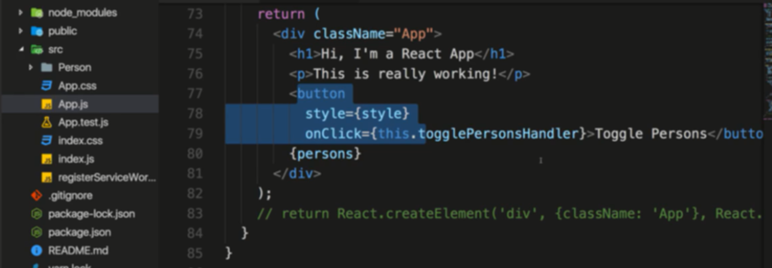

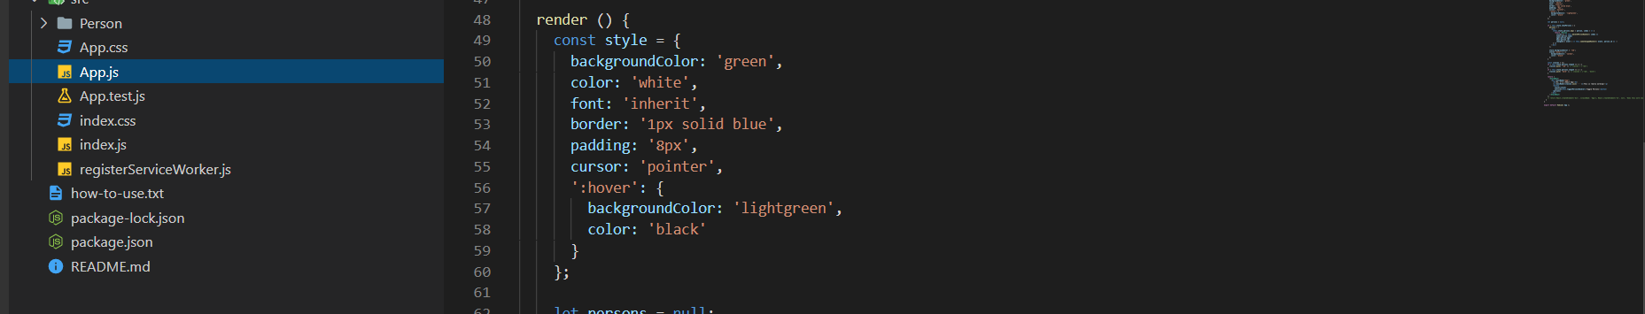

Đây là inline style

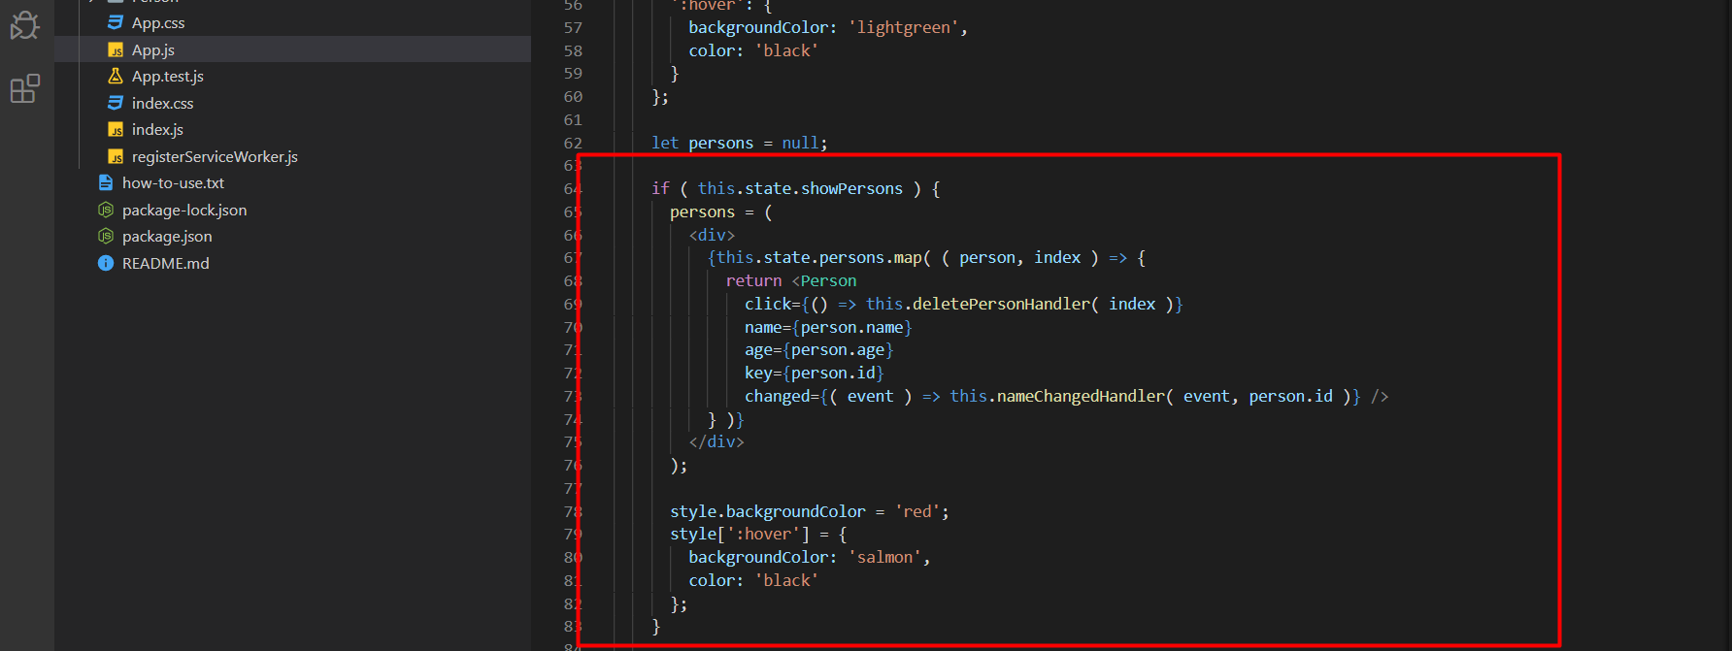

Cái này nằm trong hàm render

Khi render lại nếu showperson true thì style thay đổi

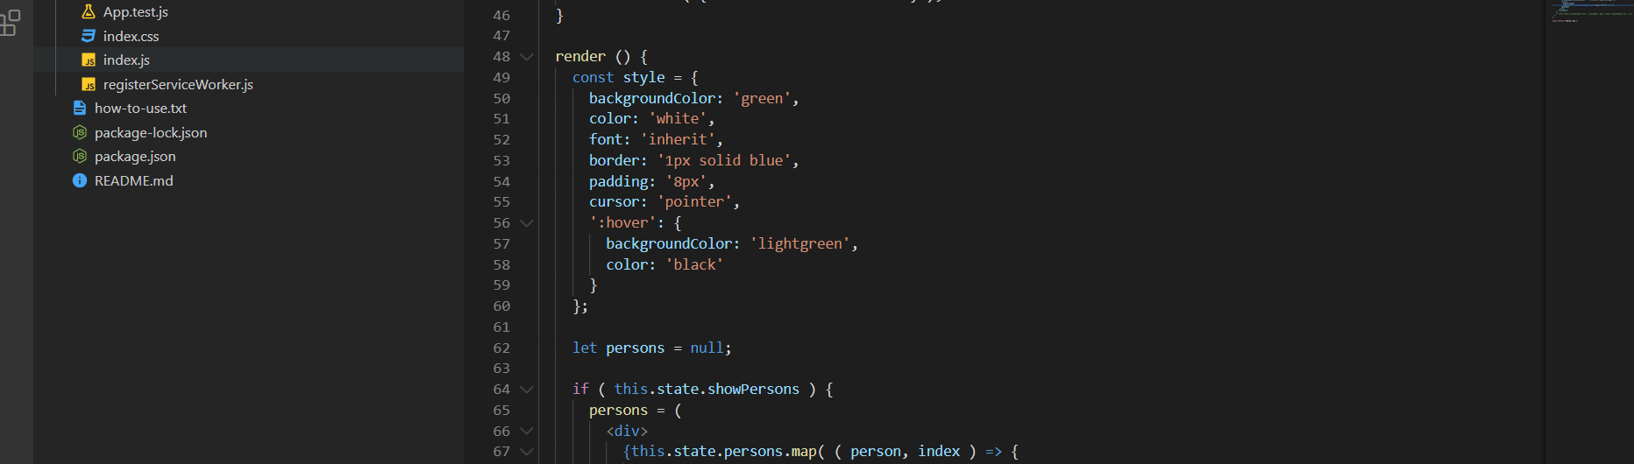

Còn nếu không thì nó sẽ là cái style ban đầu

4. Setting Class Names Dynamically

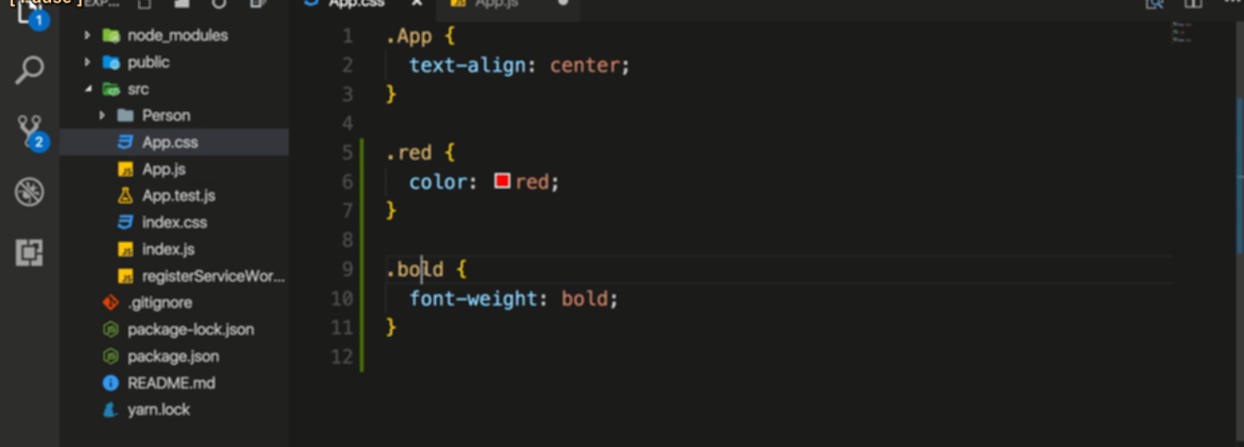

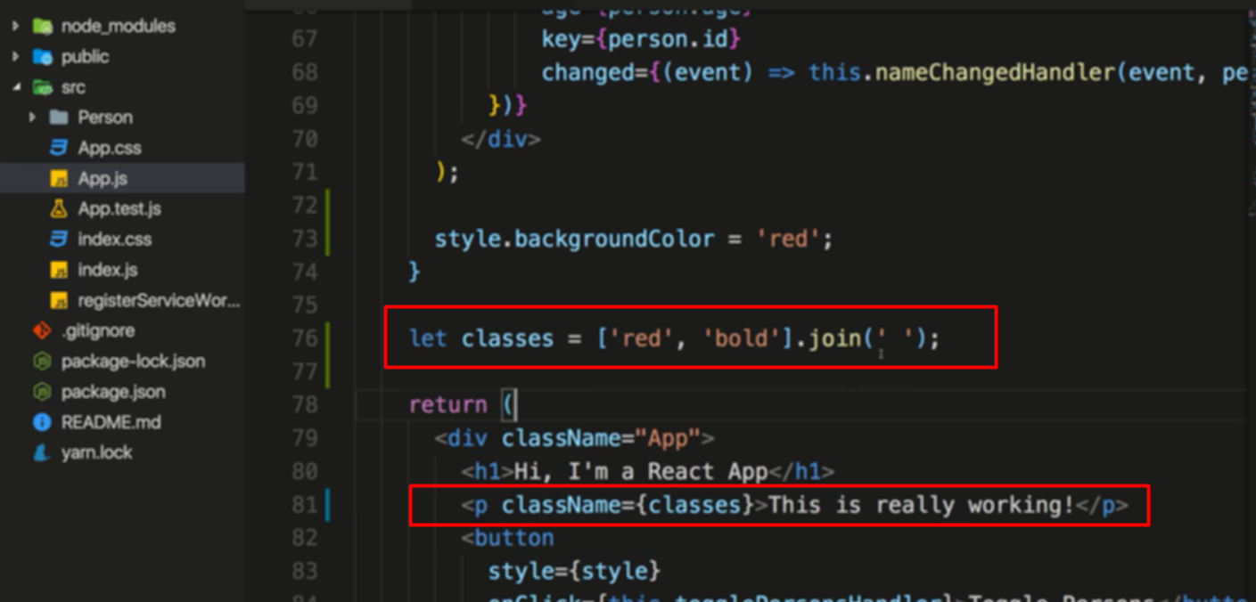

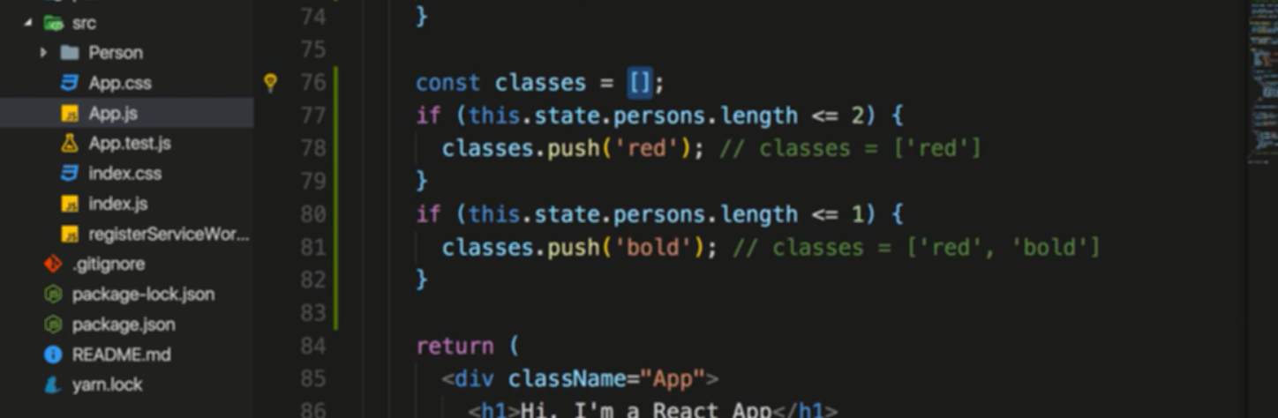

Hoặc kẹp thêm điều kiện và dùng push

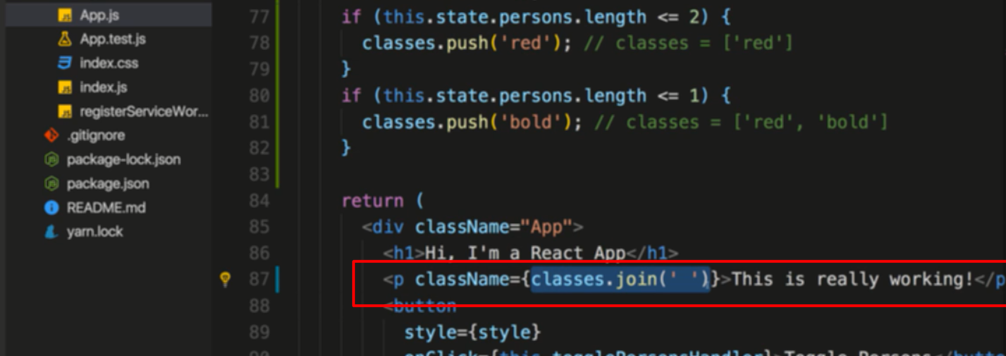

Và join khi đưa class vào

5. Adding and Using Radium: dùng psseudo hoặc media query với inline style

8. Enabling & Using CSS Modules: thực ra ở phiên bản mới nó tích hợp luôn rồi, dùng cũ thì xem video ko thì xem note ở dưới thôi nhé hommie

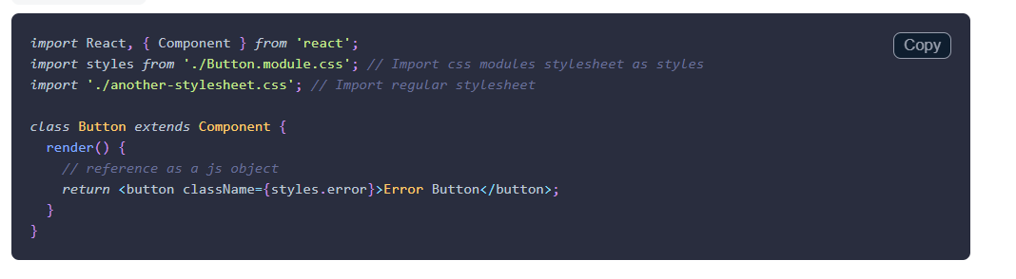

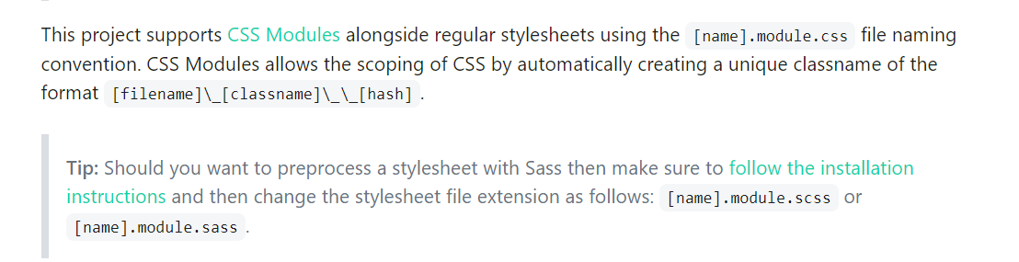

10. Adding Pseudo Selectors

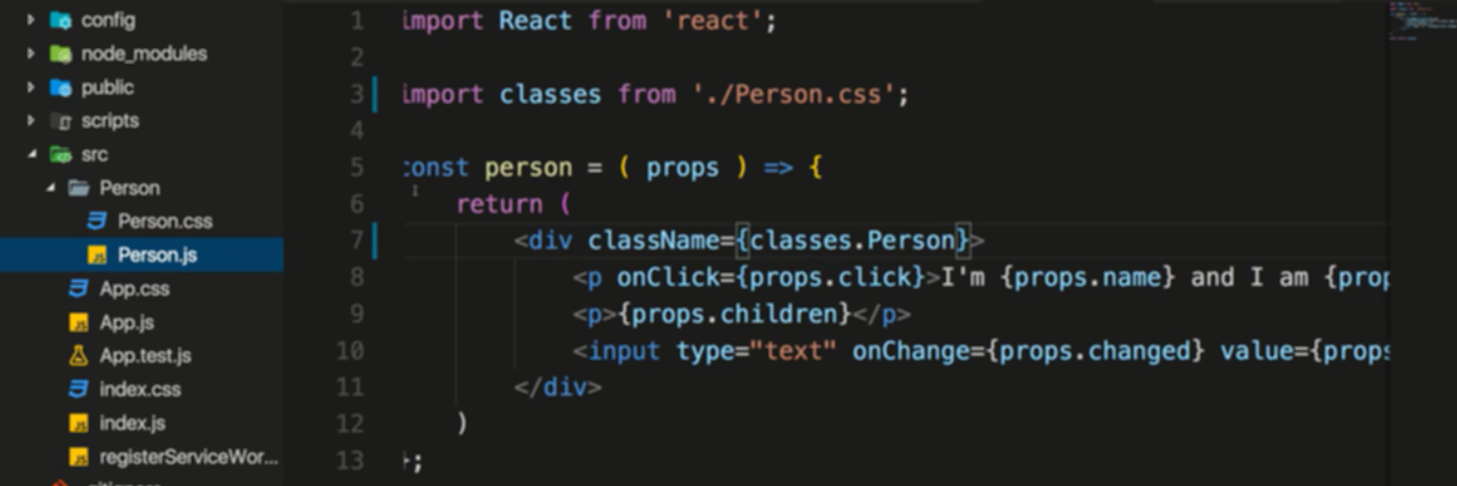import file css khác xí nha nhưng dùng theo note trên theo phiên bản mới nghen

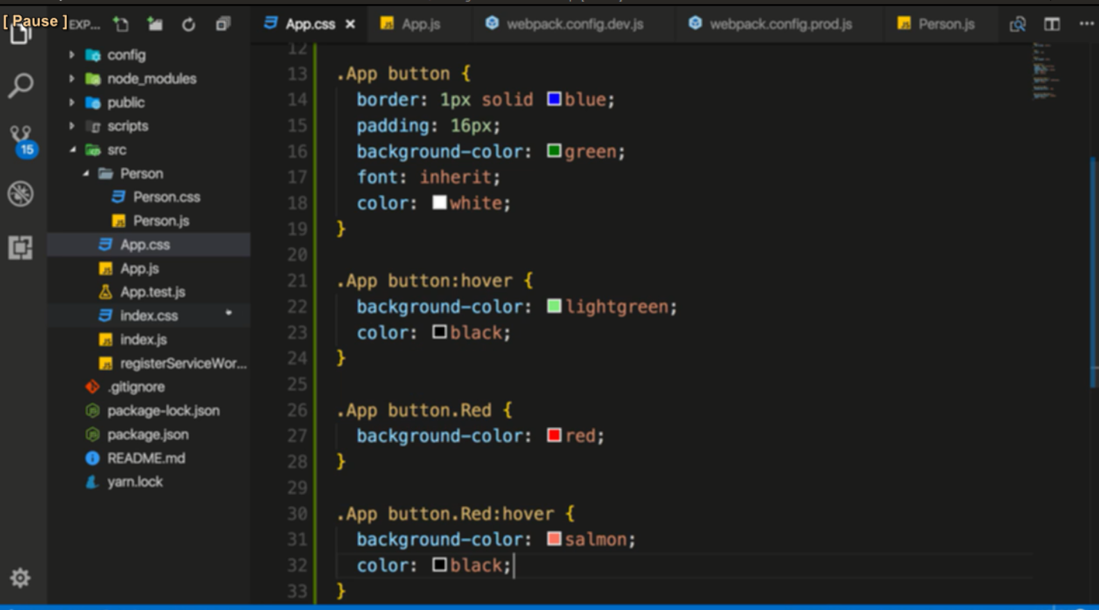

Khi đó dùng pseudo các thứ như css thông thường thôi nà

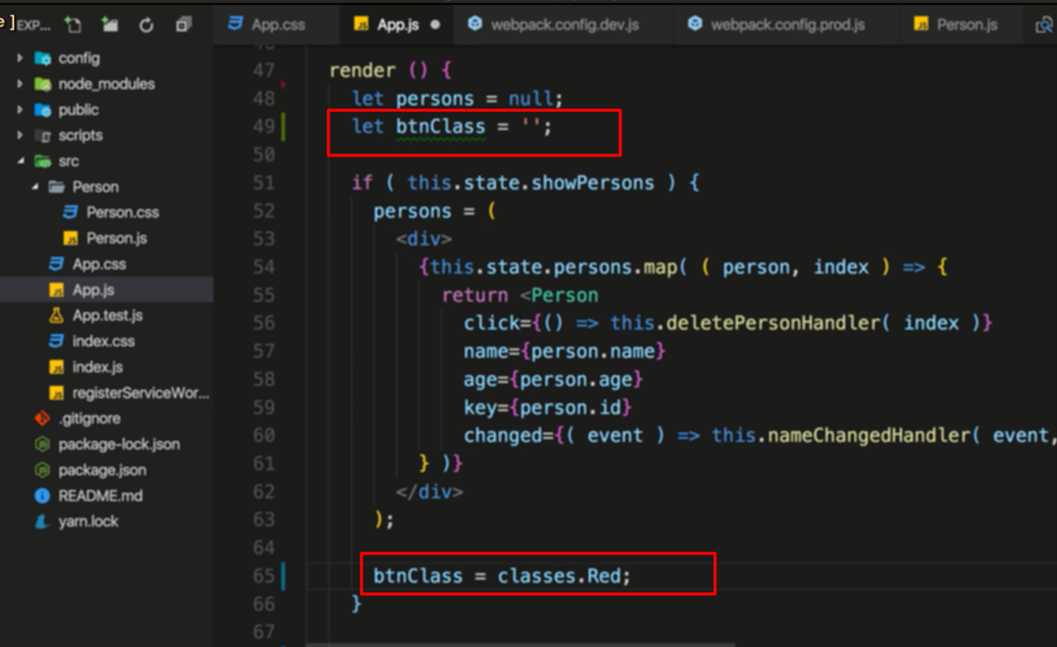

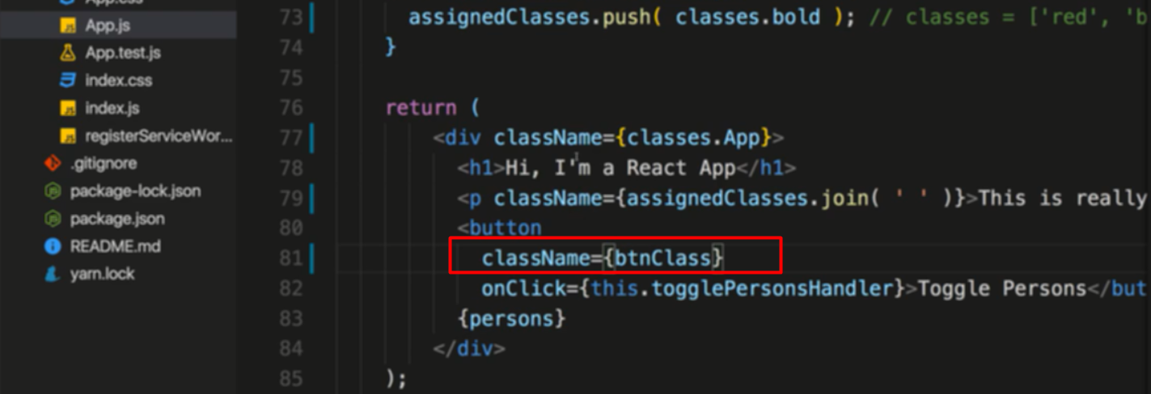

Xử lý biến ngoài hàm return trong render

Rồi đưa biến vào

11. Working with Media Queries

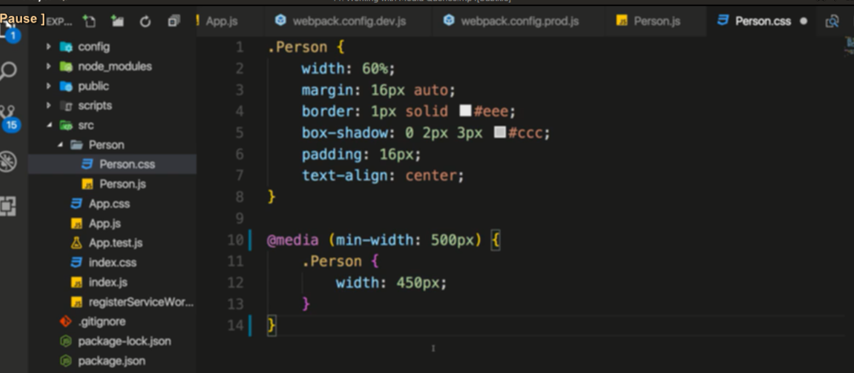

Media query dùng như css bình thường